**ĐỀ TÀI: HỆ THỐNG HỖ TRỢ QUÁN ĂN CƠM GÀ GIÒN**

Thành viên nhóm:

Trịnh Quốc Việt 1811060885

Quan Thế Vinh 1811061060

**1.Khảo sát hiện trạng**

***1.1.Phỏng vấn***

|  |  |
| --- | --- |
| Người được phỏng vấn: Nguyễn Hồ mai Ngân  Chức vụ: Quản lý chuỗi cửa hàng cơm gà giòn | Ngày 03/12/2020 |
| Câu hỏi : | |
| Câu 1 : Hiện nay ở các chi nhánh đã có phần mềm để quản lý chất lương chưa? | +Hiện nay ở các chi nhánh đang sử dụng một phần mềm miễn phí và rất phức tạp trong việc quản lý nhiều mặt .  Thái độ trả lời : chắc chắn. |
| Câu 2 : Chị hãy cho biết số lượng nhân viên và các vấn đề thường gặp phải khi quản lý nhân viên của mình ? | +Thường thì 1 chi nhánh sẽ có từ 12-14 nhân viên .Sẽ có 8 nhân viên trong thời gian làm việc, các nhân viên còn lại sẽ thay ca lần lượt ,đảm bảo việc luôn có đầy đủ nhân sự ở các công việc khác nhau như: Thu ngân, phục vụ, đầu bếp, hậu cần, kho…  +Các vấn đề gặp phải là khó khăn trong việc quản lý nhân sự vì trong phần mềm đang sử dụng không hỗ trợ về phân ca và người thay . Lịch làm được sắp xếp hoàn toàn thủ công vì vậy rất dễ xảy ra tình trạng gian lận giờ làm.  Thái độ trả lời : chắc chắn . |
| Câu 3 : Số máy tính hoạt động bên trong 1 chi nhánh là bao nhiêu và các phần mềm hỗ trợ quản lý dữ liệu là gì ? | +Là cửa hàng thức ăn nhỏ và chưa có kinh phí nên trong cửa hàng chỉ duy trì 2 máy tính đang làm việc dành cho kiểm kho và thu ngân.  + Tất cả đều được cài SQLserver 2014 và bộ office 2010.  Thái độ trả lời : chắc chắn. |
| Câu 4 : Hiện tại chuỗi cửa hàng đã có kế hoạch đẩy mạnh phát triển bán hàng qua hình thức nào? | +Chuỗi cửa hàng đã có cả 2 phương thức kinh doanh, về bán trực tuyến thì của hàng đã có 1 website khá uy tín và đầy đủ. Nhưng về bán trực tiếp, thực sự phần mềm đang sử dụng không thể đáp ứng được nhu cầu của chúng tôi, vì vậy chúng tôi đang đẩy mạnh việc bán hàng trực tiếp thông qua một phần mềm có chất lượng hơn.  Thái độ trả lời : chắc chắn. |
| Câu 5:Phần mềm đang sử dụng hiện tại có hỗ trợ công cụ tìm kiếm dễ dàng không ? | +Vẫn chưa thực sự tối ưu, việc tìm kiếm còn hơi chậm .  Thái độ trả lời : chắc chắn. |
| Câu 6 : Trong quá trình nhập nguyên liệu thì nhiệm vụ của mỗi nhân viên liên quan là gì ? | +Vào cuối ngày nhân viên phụ trách kho sẽ đi kiểm tra hàng và liệt kê các mặt hàng cần nhập và gửi cho kế toán.  +Nhân viên kế toán sẽ thống kê và thanh toán phí các nguyên liệu nhập đó. Tất cả các nguyên liệu nhập sẽ được lưu trữ.  +Khi nhận hàng, nhân viên kiểm kho sẽ kiểm tra lại số lượng và mặt hàng và lập phiếu kiểm tra đồng thời phân loại và sắp xếp các nguyên liệu đã nhập vào kho.  Thái độ trả lời: chắc chắn. |
| Câu 7: cách thức đặt món nào được cho là tiện lợi và mog muốn nó có trong phần mềm? | +Nhận thấy việc đặt món được tối ưu nhất là khi nhân viên phục vụ sẽ đưa ra cho khách 1 menu món ăn và 1 tờ giấy order. Khách hàng sẽ được thoải mái lựa chọn món bằng cách ghi các món đã chọn vào trong tờ giấy order.  +Khi chọn món xong nhân viên phục vụ sẽ nhận tờ giấy order và đem lại cho thu ngân để nhập món ăn và lập phiếu thanh toán.  Thái độ trả lời: chắc chắn. |
| Câu 8: Nhân viên khi vào quản lý hệ  thống cần quản lý nhứng thông tin nào? | +Mỗi nhân viên sẽ được cấp cho 1 tài khoản và mật khẩu do admin cung cấp , không thể tự tạo 1 tài khoản theo cách đăng kí thông thường .  Thái độ trả lời: chắc chắn. |
| Câu 9: Số lượng nhân viên của cửa hàng  có biến động trong năm không? | +Các nhân viên trong quán chủ yếu là các sinh viên làm việc part time vì vậy trong năm có biến động rất nhiều về số lượng các nhân viên, nhưng vẫn luôn đảm bảo chất lượng phục vụ và làm việc.  Thái độ trả lời: chắc chắn. |

***1.2 Hiên trạng tổ chức***

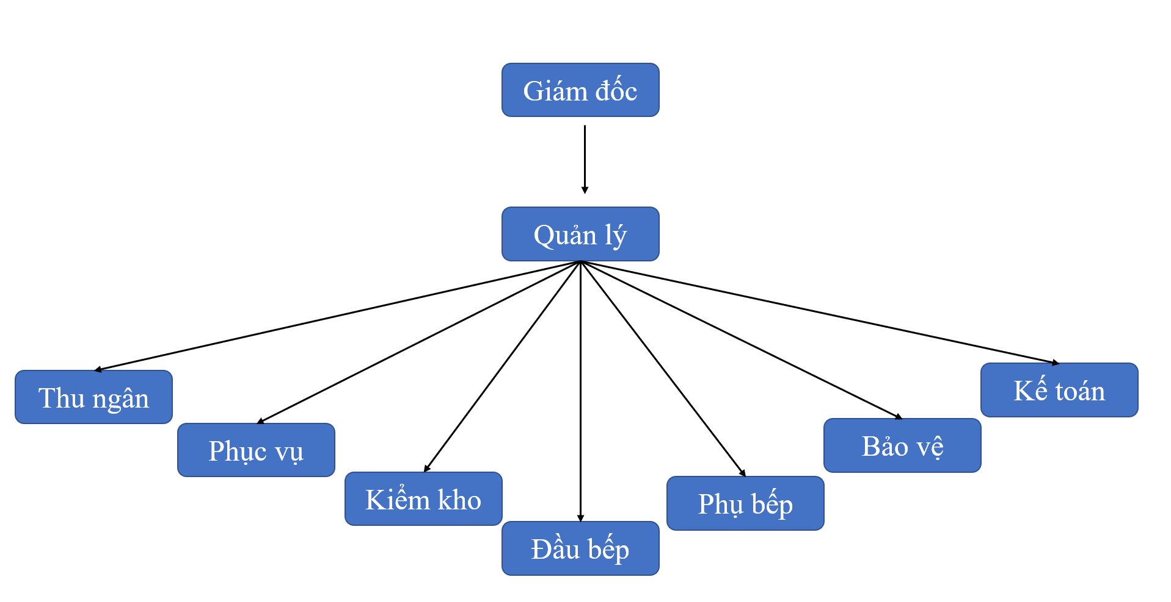

Mô tả:

- Mỗi chi nhánh có một quản lý riêng.

- Các chi nhánh có số lượng nhân viên không quá 14 người.

- Mỗi chi nhánh có 1 nhân viên kế toán để hỗ trợ thống kê và thu chi.

***1.3.Hiện trạng tin học***

-Phần cứng

+Ở mỗi cửa hàng có khoảng 02 máy tính hoạt động.

-Phần cứng

+Hệ điều hành máy đơn: Windows 7 ultimate . Các máy đơn chỉ có thể khởi động độc lập

+Font chữ: Đã cài đặt Unikey trên các máy

+CSDL: Đã cài đặt Access, SQL Server 2014

**2.Khảo sát và yêu cầu**

***2.1.Yêu cầu phi chức năng:***

+Phải thực hiện trên môi trường window, thích hợp với mọi lại phiên bản windows như 7,8,10...

+Để tối ưu tốc độ truy cập nên sử dụng SQLServer 2014 làm nền tảng CSDL.

+Phù hợp với mọi loại máy từ cấu hình thấp tới cao nhưng vẫn đảm bảo tính ổn định và đúng đắn.

+Dễ tiếp cận, dễ sử dụng .

+Có tính bảo mật cao.

+Đảm bảo sự đầy đủ về tính năng và chức năng.

+Sử dụng công nghệ hiện đại : Entity Models, ADO.Net,Crystal report, Devexpress...

+Dễ bảo hành , sửa chữa. Có khả năng nâng cấp.

2.1.1.Trách nhiệm yêu cầu nghiệp vụ

|  |  |  |  |  |
| --- | --- | --- | --- | --- |
| **STT** | **Nghiệp vụ** | **Người dùng** | **Phần mềm** | **Ghi chú** |
| 1 | Lập hóa đơn | Cung cấp thông tin về món ăn khi khách đặt | Kiểm tra quy định và ghi nhận | Cho phép thêm, xóa, sửa số lượng món |
| 2 | nhập nguyên liệu | Cung cấp thông tin về loại nguyên liệu cần nhập | Kiểm tra quy định và ghi nhận | Cho phép thêm, xóa, sửa số lượng nguyên liệu |
| 3 | doanh thu | Cung cấp thông tin về doanh thu | Xuất thoong tin |  |
| 4 | Tra cứu | Cung cấp thông tin cần tìm kiếm | Xuất thông tin liên quan |  |

2.1.2.Yêu cầu tiến hóa

|  |  |  |  |
| --- | --- | --- | --- |
| **STT** | **Nghiệp vụ** | **Tham số cần thay đổi** | **Miền giá trị cần thay đổi** |
| 1 | Thay đổi quy đinh nhập nguyên liệu | Nhà cung cấp khác | Nhà cung cấp |

2.1.3.Trách nhiệm yêu cầu tiến hóa

|  |  |  |  |  |
| --- | --- | --- | --- | --- |
| **STT** | **Nghiệp vụ** | **Người dùng** | **Phần mềm** | **Ghi chú** |
| 1 | Thay đổi quy định | Cung cấp giá trị mới | Ghi nhập và áp dụng quy định mới | Cho phép hủy hoặc cập nhật lại thông tin |

2.1.4.Yêu cầu hiệu quả

Máy tính : CPU 8550U 2.4GHZ , RAM 8GB

Đĩa cứng : 256GB

|  |  |  |  |  |
| --- | --- | --- | --- | --- |
| **STT** | **Nghiệp vụ** | **Tốc độ xử lý** | **Dung lượng lưu trữ** | **Ghi chú** |
| 1 | Tiếp nhận yêu cầu và lập hóa đơn | 70 hóa đơn / 1 Giờ | Thấp |  |
| 2 | Nhập nguyên liệu | 70 mục/1 giờ | Thấp |  |
| 3 | Tra cứu | Tức thì | Không |  |

2.1.5.Trách nhiệm yêu cầu hiệu quả

|  |  |  |  |  |
| --- | --- | --- | --- | --- |
| **STT** | **Nghiệp vụ** | **Người dùng** | **Phần mềm** | **Ghi chú** |
| 1 | Tiếp nhận yêu cầu và lập hóa đơn |  | Thực hiện đúng yêu cầu |  |
| 2 | Nhập nguyên liệu | Chuẩn bị sẵn danh sách nguyên liệu cần nhập | Thực hiện đúng yêu cầu |  |
| 3 | Tra cứu |  | Thực hiện đúng yêu cầu |  |

2.1.6.Yêu cầu bảo mật

|  |  |  |  |  |  |  |
| --- | --- | --- | --- | --- | --- | --- |
| **STT** | **Nghiệp vụ** | **Quản trị hệ thống** | **Quản lý** | **Thu ngân** | **Kiểm kho** | **Khác** |
| 1 | Phân quyền | X |  |  |  |  |
| 2 | Tiếp nhận yêu cầu và lập hóa đơn |  | X | X |  |  |
| 3 | Thêm, xóa, sửa |  | X |  |  |  |
| 4 | Thay đổi quy định |  | X |  |  |  |
| 5 | Tra cứu | X | X | X | X | X |
| 6 | Nhập nguyên liệu |  |  |  | X |  |

2.1.7.Trách nhiệm yêu cầu bảo mật

|  |  |  |  |  |
| --- | --- | --- | --- | --- |
| **STT** | **Nghiệp vụ** | **Người dùng** | **Phần mềm** | **Ghi chú** |
| 1 | Quản trị | Cho biết người dùng mới và quyền hạn | Ghi nhận và thực hiện theo yêu cầu |  |
| 2 | Quản lý | Cung cấp tên người sử dụng và mật khẩu | Cung cấp tên người sử dụng và mật khẩu |  |
| 3 | Thu ngân | Cung cấp tên người sử dụng và mật khẩu | Cung cấp tên người sử dụng và mật khẩu |  |
| 4 | Kiểm kho | Cung cấp tên người sử dụng và mật khẩu | Cung cấp tên người sử dụng và mật khẩu |  |
| 5 | Khác |  |  | Tên chung |

2.1.8.yêu cầu an toàn

|  |  |  |  |
| --- | --- | --- | --- |
| **STT** | **Nghiệp vụ** | **Đối tượng** | **Ghi chú** |
| 1 | Không cho phép xóa | Đối tượng phụ thuộc bắt buộc |  |
| 2 | Xóa thực sự | Thông tin mục đã xóa |  |
| 3 | Phục hồi | Thông tin mục đã xóa |  |

2.1.9.Trách nhiệm yêu cầu an toàn

|  |  |  |  |  |
| --- | --- | --- | --- | --- |
| **STT** | **Nghiệp vụ** | **Người dùng** | **Phần mềm** | **Ghi chú** |
| 1 | Không cho phép xóa |  | Thực hiên đúng theo yêu cầu |  |
| 2 | Xóa thực sự | Cung cấp thông tin của mục cần xóa | Thực hiên đúng theo yêu cầu |  |
| 3 | Phục hồi | Cung cấp thông tin của mục cần Phục hồi | Thực hiên đúng theo yêu cầu |  |

2.1.10.Yêu cầu công nghệ

|  |  |  |  |
| --- | --- | --- | --- |
| **STT** | **Yêu cầu** | **Mô tả** | **Ghi chú** |
| 1 | Dễ sửa lỗi | Xác định lỗi nhanh (15p) | Sửa lỗi không ảnh hưởng các chức năng cũ |
| 2 | Dễ bảo trì | Thêm chức năng mới nhanh | Không ảnh hưởng đến các chức năng cũ |
| 3 | Dễ mang chuyển | Đổi sang hệ CSDL tối đa 2 ngày | Cùng với các yêu cầu |

***2.2.Yêu cầu chức năng***

*2.2.1.Danh sách các yêu cầu*

|  |  |  |  |  |
| --- | --- | --- | --- | --- |
| **STT** | **Tên yêu cầu** | **Biểu mẫu** | **Quy định** | **Ghi chú** |
| 1 | Lập hóa đơn thanh toán. | Biểu mẫu 1 | Quy định 1 | Chỉ dành cho thu ngân |
| 2 | Lập phiếu nhập nguyên liệu. | Biểu mẫu 2 | Quy định 2 | Danh cho kiểm kho |
| 3 | Lập báo cáo doanh thu theo tháng. | Biểu mẫu 3 | Quy định 3 | Danh cho kế toán |
| 4 | Tra cứu món ăn, doanh thu, tài khoản... | Biểu mẫu 4 | Quy định 4 | Danh cho kế toán, kiểm kho, thu ngân, quản lý |
| 5 | Lập báo cáo số lượng nguyên liệu tồn. | Biểu mẫu 5 | Quy định 5 | Danh cho kiểm kho |
| 6 | Thay đổi quy định | Biểu mẫu 6 | Quy định 6 | Dành cho giám đốc |

*2.2.2.Biểu mẫu 1 và quy định 1:*

**Biểu mẫu 1:**

|  |  |  |  |
| --- | --- | --- | --- |
| Hóa đơn | | | |
| Ngày xuất hóa đơn : | Mã nhân viên: | | Mã hóa đơn: |
| **STT** | **Tên món** | **Số lượng** | **Đơn giá** |
| **1** |  |  |  |
| **2** |  |  |  |

**Quy định 1:** Người lập phải là thu ngân, các dữ liệu phải được nhập liệu đầy đủ(% khuyến mãi, số lượng...), các món không đủ nguyên liệu sẽ được yêu cầu hủy và thay thế bằng các món ăn khác có sẵn trong menu.

*2.2.3.Biểu mẫu 2 và quy định 2:*

**Biểu mẫu 2:**

|  |  |  |  |  |
| --- | --- | --- | --- | --- |
| **Nguyên liệu** | | | | |
| **STT** | **Mã nguyên liệu** | **Tên nguyên liệu** | **Số lượng** | **Gía** |
| **1** |  |  |  |  |
| **2** |  |  |  |  |

**Quy định 2:** Ngươi nhập là kiểm kho. Mã nguyên liệu, nhà cung cấp và số lượng là giá trị bắt buộc.

*2.2.4.Biểu mẫu 3 và quy định 3:*

**Biểu mẫu 3:**

|  |  |
| --- | --- |
| **Báo cáo danh thu** | |
| **Tháng** | **Tổng doanh thu** |
|  |  |

**Quy định 3:** Kiểm toán thống kê và báo cáo cho quản lý.

*2.2.5.Biểu mẫu 4 và quy định 4:*

**Biểu mẫu 4:**

|  |  |  |  |
| --- | --- | --- | --- |
| **Tìm kiếm** | | | |
| **Doanh thu** | **Món ăn** | **Tài khoản** | **Nguyên liệu** |
|  |  |  |  |
|  |  |  |  |

**Quy định:** Phụ thuộc vào loại tìm kiếm sẽ phân quyền khác nhau

*2.2.5.Biểu mẫu 5 và quy định 5:*

**Biểu mãu 5:**

|  |  |  |
| --- | --- | --- |
| **Báo cáo tồn** | | |
| **STT** | **Mã nguyên liệu** | **Số lượng tồn** |
| **1** |  |  |
| **2** |  |  |

*2.2.5.Biểu mẫu 6 và quy định 6:*

**Biểu mẫu 6:**

|  |  |  |
| --- | --- | --- |
| **Nội dung** | | |
| **STT** | **Quy định ban đầu** | **Quy định sau thay đổi** |
| 1 |  |  |
| 2 |  |  |

**Quy định 6**: Chỉ giám đốc mới được thay đổi

**3.Sơ đồ luồng dữ liệu**

*3..1.Thêm nguyên liệu nhập*

**D1**

**D2**

**D3**

**D4**

**D5**

**D6**

**Kiểm kho**

**Thiết bị nhập**

**Thiết bị xuất**

* Giải thích:
  + D1: Thông tin về nguyên liệu nhập:Tên nguyên liệu, Loại nguyên liệu, giá
  + D2: Không có
  + D3: Danh sách các loại nguyên liệu
  + D4: D1
  + D5: D4
  + D6: Thông báo thành công nếu thông tin hợp lệ và không thành công nếu thông tin không hợp lệ
* Thuật toán:
  + Bước 01: Kết nối dữ liệu
  + Bước 02: Đọc D3 từ bộ nhớ phụ
  + Bước 03: Nhận D1 mới từ người dùng
  + Bước 04: Kiểm tra “Loại nguyên liệu” có thuộc “danh sách các loại nguyên liệu” có sẵn hay không ?
  + Bước 05: Kiểm tra quy định “loại nguyên liệu”
  + Bước 06: Nếu không thỏa tất cả các qui định trên thì tới bước 09
  + Bước 07: Cập nhật D4 xuống bộ nhớ phụ
  + Bước 08: Xuất D5 ra màn hình
  + Bước 09: Đóng kết nối cơ sở dữ liệu
  + Bước 10: Kết thúc

*3.2.Xóa nguyên liệu nhập*

**D1**

**D2**

**D3**

**D4**

**D5**

**D6**

**Kiểm kho**

**Thiết bị nhập**

**Thiết bị xuất**

* Giải thích:
  + D1: Thông tin về nguyên liệu nhập cần xóa:Tên nguyên liệu, Loại nguyên liệu, giá
  + D2: Không có
  + D3: Danh sách các loại nguyên liệu
  + D4: D1
  + D5: D4
  + D6: Thông báo thành công nếu thông tin hợp lệ và không thành công nếu thông tin không hợp lệ
* Thuật toán:
  + Bước 01: Kết nối dữ liệu
  + Bước 02: Đọc D3 từ bộ nhớ phụ
  + Bước 03: Nhận D1 mới từ người dùng
  + Bước 04: Kiểm tra “Loại nguyên liệu ” có thuộc “danh sách các loại nguyên liệu” có sẵn hay không ?
  + Bước 05: Kiểm tra “ nguyên liệu” có thuộc “danh sách các nguyên liệu” có sẵn hay không ?
  + Bước 06: Kiểm tra quy định “loại nguyên liệu”
  + Bước 07: Kiểm tra quy định “nguyên liệu”
  + Bước 08: Nếu không thỏa tất cả các qui định trên thì tới bước 11
  + Bước 09: Cập nhật D4 xuống bộ nhớ phụ
  + Bước 10: Xuất D5 ra màn hình
  + Bước 11: Đóng kết nối cơ sở dữ liệu
  + Bước 12: Kết thúc.

*3.3.Sửa nguyên liệu nhập*

**D1**

**D2**

**D3**

**D4**

**D5**

**D6**

**Kiểm kho**

**Thiết bị nhập**

**Thiết bị xuất**

* Giải thích:
  + D1: Thông tin mới về nguyên liệu nhập:Tên nguyên liệu, Loại nguyên liệu, giá
  + D2: Không có
  + D3: Danh sách các loại nguyên liệu
  + D4: D1
  + D5: D4
  + D6: Thông báo thành công nếu thông tin hợp lệ và không thành công nếu thông tin không hợp lệ
* Thuật toán:
  + Bước 01: Kết nối dữ liệu
  + Bước 02: Đọc D3 từ bộ nhớ phụ
  + Bước 03: Nhận D1 mới từ người dùng
  + Bước 04: Kiểm tra “Loại nguyên liệu mới” có thuộc “danh sách các loại nguyên liệu” có sẵn hay không ?
  + Bước 05: Kiểm tra “ nguyên liệu” có thuộc “danh sách các nguyên liệu” có sẵn hay không ?
  + Bước 06: Kiểm tra quy định “loại nguyên liệu”
  + Bước 07: Kiểm tra quy định “nguyên liệu”
  + Bước 08: Nếu không thỏa tất cả các qui định trên thì tới bước 11
  + Bước 09: Cập nhật D4 xuống bộ nhớ phụ
  + Bước 10: Xuất D5 ra màn hình
  + Bước 11: Đóng kết nối cơ sở dữ liệu
  + Bước 12: Kết thúc.

*3.4.Thêm loại nguyên liệu nhập*

**D1**

**D2**

**D3**

**D4**

**D5**

**D6**

**Kiểm kho**

**Thiết bị nhập**

**Thiết bị xuất**

* Giải thích:
  + D1: Thông tin về loại nguyên liệu nhập:Tên loại nguyên liệu, nhà cung cấp
  + D2: Không có
  + D3: Danh sách các nhà cung cấp nguyên liệu
  + D4: D1
  + D5: D4
  + D6: Thông báo thành công nếu thông tin hợp lệ và không thành công nếu thông tin không hợp lệ
* Thuật toán:
  + Bước 01: Kết nối dữ liệu
  + Bước 02: Đọc D3 từ bộ nhớ phụ
  + Bước 03: Nhận D1 từ người dùng
  + Bước 04: Kiểm tra “Nhà cung cấp” có thuộc “Danh sách các nhà cung cấp” có sẵn hay không ?
  + Bước 05: Kiểm tra quy định “Nhà cung cấp”
  + Bước 06: Nếu không thỏa tất cả các qui định trên thì tới bước 09
  + Bước 07: Lưu D4 xuống bộ nhớ phụ
  + Bước 08: Xuất D5 ra màn hình
  + Bước 09: Đóng kết nối cơ sở dữ liệu
  + Bước 10: Kết thúc.

*3.5.Xóa loại nguyên liệu nhập*

**D1**

**D2**

**D3**

**D4**

**D5**

**D6**

**Kiểm kho**

**Thiết bị nhập**

**Thiết bị xuất**

* Giải thích:
  + D1: Thông tin về loại nguyên liệu nhập cần xóa:Tên loại nguyên liệu, mã loại nguyên liệu, nhà cung cấp
  + D2: Không có
  + D3: Danh sách các nhà cung cấp nguyên liệu
  + D4: D1
  + D5: D4
  + D6: Thông báo thành công nếu thông tin hợp lệ và không thành công nếu thông tin không hợp lệ
* Thuật toán:
  + Bước 01: Kết nối dữ liệu
  + Bước 02: Đọc D3 từ bộ nhớ phụ
  + Bước 03: Nhận D1 từ người dùng
  + Bước 04: Kiểm tra “Nhà cung cấp” có thuộc “Danh sách các nhà cung cấp” có sẵn hay không ?
  + Bước 05: Kiểm tra “ loại nguyên liệu” có thuộc “danh sách các loại nguyên liệu” có sẵn hay không ?
  + Bước 06: Kiểm tra quy định “loại nguyên liệu”
  + Bước 07: Kiểm tra quy định “Nhà cung cấp”
  + Bước 08: Nếu không thỏa tất cả các qui định trên thì tới bước 11
  + Bước 09: Lưu D4 xuống bộ nhớ phụ
  + Bước 10: Xuất D5 ra màn hình
  + Bước 11: Đóng kết nối cơ sở dữ liệu
  + Bước 10: Kết thúc.

*3.6.Sửa loại nguyên liệu nhập*

**D1**

**D2**

**D3**

**D4**

**D5**

**D6**

**Kiểm kho**

**Thiết bị nhập**

**Thiết bị xuất**

* Giải thích:
  + D1: Thông tin mới về loại nguyên liệu nhập:Tên loại nguyên liệu, nhà cung cấp
  + D2: Không có
  + D3: Danh sách các nhà cung cấp nguyên liệu
  + D4: D1
  + D5: D4
* D6: Thông báo thành công nếu thông tin hợp lệ và không thành công nếu thông tin không hợp lệ Thuật toán:
  + Bước 01: Kết nối dữ liệu
  + Bước 02: Đọc D3 từ bộ nhớ phụ
  + Bước 03: Nhận D1 mới từ người dùng
  + Bước 04: Kiểm tra “ loại nguyên liệu” có thuộc “danh sách các loại nguyên liệu” có sẵn hay không ?
  + Bước 05: Kiểm tra “Nhà cung cấp mới” có thuộc “Danh sách các nhà cung cấp” có sẵn hay không ?
  + Bước 06: Kiểm tra quy định “Nhà cung cấp”
  + Bước 07: Kiểm tra quy định “loại nguyên liệu”
  + Bước 08: Nếu không thỏa tất cả các qui định trên thì tới bước 11
  + Bước 09: Cập nhật D4 xuống bộ nhớ phụ
  + Bước 10: Xuất D5 ra màn hình
  + Bước 11: Đóng kết nối cơ sở dữ liệu
  + Bước 12: Kết thúc.

*3.7.Thêm nhà cung cấp nguyên liệu*

**D1**

**D2**

**D3**

**D4**

**D5**

**D6**

**Kiểm kho**

**Thiết bị nhập**

**Thiết bị xuất**

* Giải thích:
  + D1: Thông tin về nhà cung cấp nguyên liệu:Tên nhà cung cấp, mã nhà cung cấp, số điên thoại, địa chỉ
  + D2: Không có
  + D3: Mã nhà cung cấp
  + D4: D1
  + D5: D4
  + D6: Thông báo thành công nếu thông tin hợp lệ và không thành công nếu thông tin không hợp lệ
* Thuật toán:
  + Bước 01: Kết nối dữ liệu
  + Bước 02: Đọc D3 từ bộ nhớ phụ
  + Bước 03: Nhận D1 mới từ người dùng
  + Bước 04: Kiểm tra “mã nhà cung cấp” có trùng “Danh sách các mã nhà cung cấp” có sẵn hay không ?
  + Bước 05: Kiểm tra quy định “mã nhà cung cấp”
  + Bước 06: Nếu không thỏa tất cả các qui định trên thì tới bước 09
  + Bước 07: Cập nhật D4 xuống bộ nhớ phụ
  + Bước 08: Xuất D5 ra màn hình
  + Bước 09: Đóng kết nối cơ sở dữ liệu
  + Bước 10: Kết thúc.

*3.8.Xóa nhà cung cấp nguyên liệu*

**D1**

**D2**

**D3**

**D4**

**D5**

**D6**

**Kiểm kho**

**Thiết bị nhập**

**Thiết bị xuất**

* Giải thích:
  + D1: Thông tin về nhà cung cấp cần xóa: Tên nhà cung cấp, mã nhà cung cấp, số điên thoại, địa chỉ
  + D2: Không có
  + D3: Mã nhà cung cấp
  + D4: D1
  + D5: D4
  + D6: Thông báo thành công nếu thông tin hợp lệ và không thành công nếu thông tin không hợp lệ
* Thuật toán:
  + Bước 01: Kết nối dữ liệu
  + Bước 02: Đọc D3 từ bộ nhớ phụ
  + Bước 03: Nhận D1 mới từ người dùng
  + Bước 04: Kiểm tra “Nhà cung cấp ” có thuộc “Danh sách các nhà cung cấp” có sẵn hay không ?
  + Bước 05: Kiểm tra quy định “Nhà cung cấp”
  + Bước 06: Nếu không thỏa tất cả các qui định trên thì tới bước 09
  + Bước 07: Cập nhật D4 xuống bộ nhớ phụ
  + Bước 08: Xuất D5 ra màn hình
  + Bước 09: Đóng kết nối cơ sở dữ liệu
  + Bước 10: Kết thúc.

*3.9.Sửa nhà cung cấp nguyên liệu*

**D1**

**D2**

**D3**

**D4**

**D5**

**D6**

**Kiểm kho**

**Thiết bị nhập**

**Thiết bị xuất**

* Giải thích:
  + D1: Thông tin mới về nhà cung cấp: Tên nhà cung cấp, mã nhà cung cấp, số điên thoại, địa chỉ
  + D2: Không có
  + D3: Mã nhà cung cấp
  + D4: D1
  + D5: D4
  + D6: Thông báo thành công nếu thông tin hợp lệ và không thành công nếu thông tin không hợp lệ
* Thuật toán:
  + Bước 01: Kết nối dữ liệu
  + Bước 02: Đọc D3 từ bộ nhớ phụ
  + Bước 03: Nhận D1 mới từ người dùng
  + Bước 04: Kiểm tra “Nhà cung cấp ” có thuộc “Danh sách các nhà cung cấp” có sẵn hay không ?
  + Bước 05: Kiểm tra quy định “Nhà cung cấp”
  + Bước 06: Nếu không thỏa tất cả các qui định trên thì tới bước 09
  + Bước 07: Cập nhật D4 xuống bộ nhớ phụ
  + Bước 08: Xuất D5 ra màn hình
  + Bước 09: Đóng kết nối cơ sở dữ liệu
  + Bước 10: Kết thúc.

*3.10.Lập phiếu nhập nguyên liệu*

**D1**

**D2**

**D3**

**D4**

**D5**

**D6**

**Kiểm kho**

**Thiết bị nhập**

**Máy in**

* Giải thích:
  + D1: Thông tin về các nguyên liệu cần nhập : Tên nguyên liệu, loại nguyên liệu, số lượng, hạn sử dụng, ngày lập phiếu, đơn giá thành phần, tổng đơn giá .
  + D2: Không có
  + D3: Danh sách các nguyên liệu
  + D4: D1
  + D5: D4
  + D6: Danh sách nhập nguyên liệu
* Thuật toán:
  + Bước 01: Kết nối dữ liệu
  + Bước 02: Đọc D3 từ bộ nhớ phụ
  + Bước 03: Nhận D1 mới từ người dùng
  + Bước 04: Kiểm tra “Nguyên liệu ” có thuộc “Danh sách các nguyên liệu” có sẵn hay không ?
  + Bước 05: Kiểm tra “Loại nguyên liệu ” có thuộc “Danh sách các loại nguyên liệu” có sẵn hay không ?
  + Bước 06: Kiểm tra “Hạn sử dụng” có nhỏ hơn ngày lập phiếu hay không ?
  + Bước 07: Kiểm tra quy định “Nguyên liệu”
  + Bước 08: Kiểm tra quy định “Loạiguyên liệu”
  + Bước 09: Kiểm tra quy định “Hạn sử dụng”
  + Bước 10: Nếu không thỏa tất cả các qui định trên thì tới bước 13
  + Bước 11: Cập nhật D4 xuống bộ nhớ phụ
  + Bước 12: Xuất D5 ra máy in
  + Bước 13: Đóng kết nối cơ sở dữ liệu
  + Bước 14: Kết thúc.

*3.11.Lập báo cáo nguyên liệu tồn*

**D1**

**D2**

**D3**

**D4**

**D5**

**D6**

**Kiểm kho**

**Thiết bị nhập**

**Máy in**

* Giải thích:
  + D1: Thông tin về nguyên liệu tồn: Tên nguyên liệu, loại nguyên liệu , số lượng, hạn sử dụng
  + D2: Không có
  + D3: Danh sách các nguyên liệu tồn
  + D4: D1
  + D5: D4
  + D6: Lập danh sách nguyên liệu tồn
* Thuật toán:
  + Bước 01: Kết nối dữ liệu
  + Bước 02: Đọc D3 từ bộ nhớ phụ
  + Bước 03: Nhận D1từ người dùng
  + Bước 04: Kiểm tra “Nguyên liệu ” có thuộc “Danh sách các nguyên liệu” có sẵn hay không ?
  + Bước 05: Kiểm tra “Hạn sử dụng ” có lớn hơn ngày lập báo cáo hay không ?
  + Bước 06: Kiểm tra “Số lượng” có khác 0 hay không ?
  + Bước 07: Kiểm tra quy định “nguyên liệu”
  + Bước 08: Kiểm tra quy định “hạn sử dụng”
  + Bước 09: Kiểm tra quy định “số lượng”
  + Bước 10: Nếu không thỏa tất cả các qui định trên thì tới bước 13
  + Bước 11: Cập nhật D4 xuống bộ nhớ phụ
  + Bước 12: Xuất D5 ra màn hình
  + Bước 13: Đóng kết nối cơ sở dữ liệu
  + Bước 14: Kết thúc.

3.12 Thêm món ăn

**D1**

**D2**

**D3**

**D4**

**D5**

**D6**

**Quản lý**

**Thiết bị nhập**

**Thiết bị xuất**

* Giải thích:
  + D1: Thông tin về món:Mã món,Tên món,Giá
  + D2: Bàn phím, chuột, màn hình
  + D3: Danh sách các món
  + D4: D1
  + D5: D4
  + D6: Kết quả
* Thuật toán:
  + Bước 01: Kết nối dữ liệu
  + Bước 02: Đọc D3 từ bộ nhớ phụ
  + Bước 03: Nhận D1 mới từ người dùng
  + Bước 04: Kiểm tra “mã món” có thuộc “danh sách các món” có sẵn hay không ?
  + Bước 05: Kiểm tra quy định loại món, giá
  + Bước 06: Nếu không thỏa tất cả các qui định trên thì tới bước 09
  + Bước 07: Cập nhật D4 xuống bộ nhớ phụ
  + Bước 08: Xuất D5 ra màn hình
  + Bước 09: Đóng kết nối cơ sở dữ liệu
  + Bước 10: Kết thúc.

3.13 Xóa món

**D1**

**D2**

**D3**

**D4**

**D5**

**D6**

**Quản lý**

**Thiết bị nhập**

**Thiết bị xuất**

* Giải thích:
  + D1: Thông tin về món:Mã món,Tên món,Giá
  + D2: Bàn phím, chuột, màn hình
  + D3: Danh sách các món
  + D4: D1
  + D5: D4
  + D6: Kết quả
* Thuật toán:
  + Bước 01: Kết nối dữ liệu
  + Bước 02: Đọc D3 từ bộ nhớ phụ
  + Bước 03: Nhận D1 mới từ người dùng
  + Bước 04: Kiểm tra “mã món” có thuộc “danh sách các món” có sẵn hay không ?
  + Bước 05: Kiểm tra quy định món
  + Bước 06: Nếu không thỏa tất cả các qui định trên thì tới bước 09
  + Bước 07: Cập nhật D4 xuống bộ nhớ phụ
  + Bước 08: Xuất D5 ra màn hình
  + Bước 09: Đóng kết nối cơ sở dữ liệu
  + Bước 10: Kết thúc.

3.14 Sửa món

**D1**

**D2**

**D3**

**D4**

**D5**

**D6**

**Quản lý**

**Thiết bị nhập**

**Thiết bị xuất**

* Giải thích:
  + D1: Thông tin về món:Mã món,Tên món,Giá
  + D2: Bàn phím, chuột, màn hình
  + D3: Danh sách các món
  + D4: D1
  + D5: D4
  + D6: Kết quả
* Thuật toán:
  + Bước 01: Kết nối dữ liệu
  + Bước 02: Đọc D3 từ bộ nhớ phụ
  + Bước 03: Nhận D1 mới từ người dùng
  + Bước 04: Kiểm tra “mã món” có thuộc “danh sách các món” có sẵn hay không ?
  + Bước 05: Kiểm tra quy định món, giá
  + Bước 06: Nếu không thỏa tất cả các qui định trên thì tới bước 09
  + Bước 07: Cập nhật D4 xuống bộ nhớ phụ
  + Bước 08: Xuất D5 ra màn hình
  + Bước 09: Đóng kết nối cơ sở dữ liệu
  + Bước 10: Kết thúc.

3.15 Hóa đơn thanh toán

**D1**

**D2**

**D3**

**D4**

**D5**

**D6**

**Thu ngân**

**Thiết bị nhập**

**Thiết bị xuất**

* Giải thích:
  + D1: Thông tin về món:Mã món,Tên món,Giá
  + D2: Không có
  + D3: Danh sách các món
  + D4: D1
  + D5: D4
  + D6: Thành công nếu hợp lệ và không thành công nếu không hợp lệ
* Thuật toán:
  + Bước 01: Kết nối dữ liệu
  + Bước 02: Đọc D3 từ bộ nhớ phụ
  + Bước 03: Nhận D1 mới từ người dùng
  + Bước 04: Kiểm tra món đặt, giá
  + Bước 05: Kiểm tra quy định trị giá đơn hàng, số tiền nhận
  + Bước 06: Nếu không thỏa tất cả các qui định trên thì tới bước 09
  + Bước 07: Cập nhật D4 xuống bộ nhớ phụ
  + Bước 08: Xuất D5 ra màn hình
  + Bước 09: Đóng kết nối cơ sở dữ liệu
  + Bước 10: Kết thúc.

3.16 Danh sach doanh thu

**D1**

**D2**

**D3**

**D4**

**D5**

**D6**

**Kế toán**

**Thiết bị nhập**

**Thiết bị xuất**

* Giải thích:
  + D1: Thông tin về món:Doanh thu trong tháng, vốn, lời
  + D2: Không có
  + D3: thông tin doanh thu
  + D4: D1
  + D5: D4
  + D6: Thành công nếu hợp lệ và không thành công nếu không hợp lệ
* Thuật toán:
  + Bước 01: Kết nối dữ liệu
  + Bước 02: Đọc D3 từ bộ nhớ phụ
  + Bước 03: Nhận D1 mới từ người dùng
  + Bước 04: Kiểm tra quy dinh ngày thống kê
  + Bước 05: Kiểm tra quy định doanh thu
  + Bước 06: Nếu không thỏa tất cả các qui định trên thì tới bước 09
  + Bước 07: Cập nhật D4 xuống bộ nhớ phụ
  + Bước 08: Xuất D5 ra màn hình
  + Bước 09: Đóng kết nối cơ sở dữ liệu
  + Bước 10: Kết thúc.

3.17 Thêm loại món

**D1**

**D2**

**D3**

**D4**

**D5**

**D6**

**Quản lý**

**Thiết bị nhập**

**Thiết bị xuất**

* Giải thích:
  + D1: Thông tin loại móm: mã loại món
  + D2: Không có
  + D3: danh sách loại món
  + D4: D1
  + D5: D4
  + D6: Thành công nếu hợp lệ và không thành công nếu không hợp lệ
* Thuật toán:
  + Bước 01: Kết nối dữ liệu
  + Bước 02: Đọc D3 từ bộ nhớ phụ
  + Bước 03: Nhận D1 mới từ người dùng
  + Bước 04: Kiểm tra “Loại món” có thuộc “danh sách các loại món” có sẵn hay không ?
  + Bước 05: Kiểm tra quy định “loại món”
  + Bước 06: Nếu không thỏa tất cả các qui định trên thì tới bước 09
  + Bước 07: Cập nhật D4 xuống bộ nhớ phụ
  + Bước 08: Xuất D5 ra màn hình
  + Bước 09: Đóng kết nối cơ sở dữ liệu
  + Bước 10: Kết thúc.

3.18 Xóa loại món

**D1**

**D2**

**D3**

**D4**

**D5**

**D6**

**Quản lý**

**Thiết bị nhập**

**Thiết bị xuất**

* Giải thích:
* Giải thích :
  + D1: Thông tin loại móm cần xóa: mã loại món
  + D2: Không có
  + D3: danh sách loại món
  + D4: D1
  + D5: D4
  + D6: Thành công nếu hợp lệ và không thành công nếu không hợp lệ
* Thuật toán:
  + Bước 01: Kết nối dữ liệu
  + Bước 02: Đọc D3 từ bộ nhớ phụ
  + Bước 03: Nhận D1 mới từ người dùng
  + Bước 04: Kiểm tra “Loại món” có thuộc “danh sách các loại món” có sẵn hay không ?
  + Bước 05: Kiểm tra quy định xóa “loại món”
  + Bước 06: Nếu không thỏa tất cả các qui định trên thì tới bước 09
  + Bước 07: Cập nhật D4 xuống bộ nhớ phụ
  + Bước 08: Xuất D5 ra màn hình
  + Bước 09: Đóng kết nối cơ sở dữ liệu
  + Bước 10: Kết thúc.

3.19 Sửa loại món

**D1**

**D2**

**D3**

**D4**

**D5**

**D6**

**Quản lý**

**Thiết bị nhập**

**Thiết bị xuất**

* Giải thích:
  + D1: Thông tin loại móm: mã loại món
  + D2: Không có
  + D3: danh sách loại món
  + D4: D1
  + D5: D4
  + D6: Thành công nếu hợp lệ và không thành công nếu không hợp lệ
* Thuật toán:
  + Bước 01: Kết nối dữ liệu
  + Bước 02: Đọc D3 từ bộ nhớ phụ
  + Bước 03: Nhận D1 mới từ người dùng
  + Bước 04: Kiểm tra “Loại món” có thuộc “danh sách các loại món” có sẵn hay không ?
  + Bước 05: Kiểm tra quy định “loại món”
  + Bước 06: Nếu không thỏa tất cả các qui định trên thì tới bước 09
  + Bước 07: Cập nhật D4 xuống bộ nhớ phụ
  + Bước 08: Xuất D5 ra màn hình
  + Bước 09: Đóng kết nối cơ sở dữ liệu
  + Bước 10: Kết thúc.

***4. Cơ sở dữ liệu***

*4.1.Lập hóa đơn thanh toán:*

**Biểu mẫu** Hóa đơn thanh toán:

|  |  |  |  |
| --- | --- | --- | --- |
| Hóa đơn | | | |
| Ngày xuất hóa đơn : | Mã nhân viên: | | Mã hóa đơn: |
| **STT** | **Tên món** | **Số lượng** | **Đơn giá** |
| **1** |  |  |  |
| **2** |  |  |  |

**Quy định 1:** Người lập phải là thu ngân, các dữ liệu phải được nhập liệu đầy đủ(% khuyến mãi, số lượng...), các món không đủ nguyên liệu sẽ được yêu cầu hủy và thay thế bằng các món ăn khác có sẵn trong menu.

Sơ đồ luồng dữ liệu:

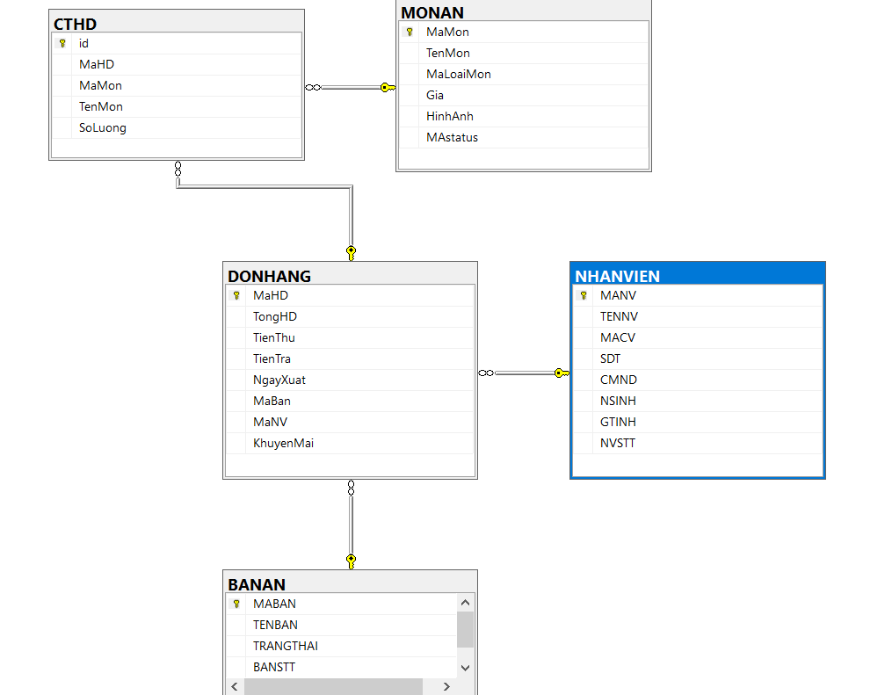

*4.2.Lập phiếu nhập nguyên liệu:*

**Biểu mẫu** lập phiếu nhập nguyên liệu:

|  |  |  |  |  |
| --- | --- | --- | --- | --- |
| **Nguyên liệu** | | | | |
| **STT** | **Mã nguyên liệu** | **Tên nguyên liệu** | **Số lượng** | **Gía** |
| **1** |  |  |  |  |
| **2** |  |  |  |  |

**Quy định :** Ngươi nhập là kiểm kho. Mã nguyên liệu, nhà cung cấp và số lượng là giá trị bắt buộc.

Sơ đồ luồng dữ liệu:

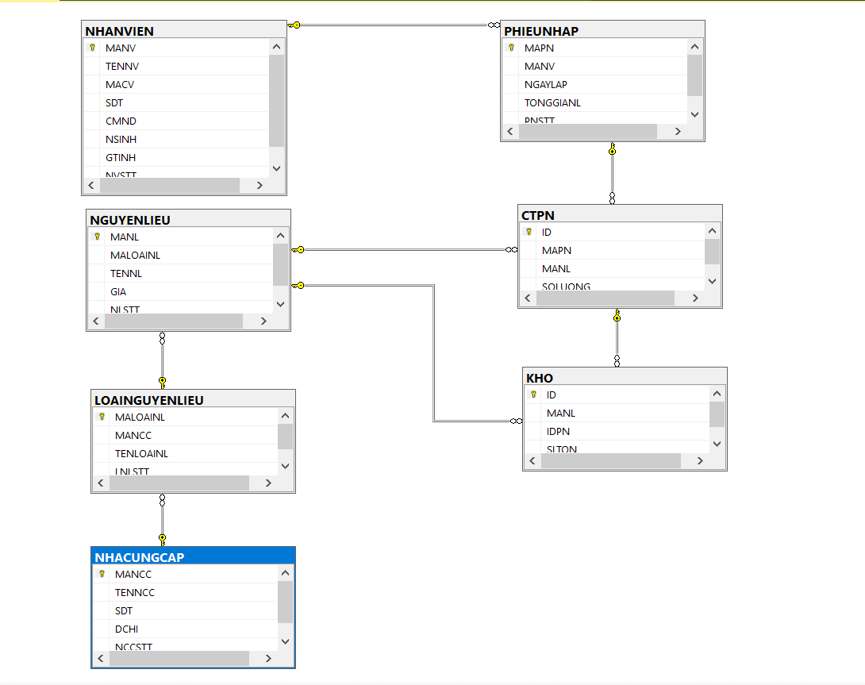

*4.3.Báo cáo số lượng nguyên liệu tồn :*

**Biểu mãu** báo cáo số lượng nguyên liệu tồn :

|  |  |  |
| --- | --- | --- |
| **Báo cáo tồn** | | |
| **STT** | **Mã nguyên liệu** | **Số lượng tồn** |
| **1** |  |  |
| **2** |  |  |

Sơ đồ luồng dữ liệu:

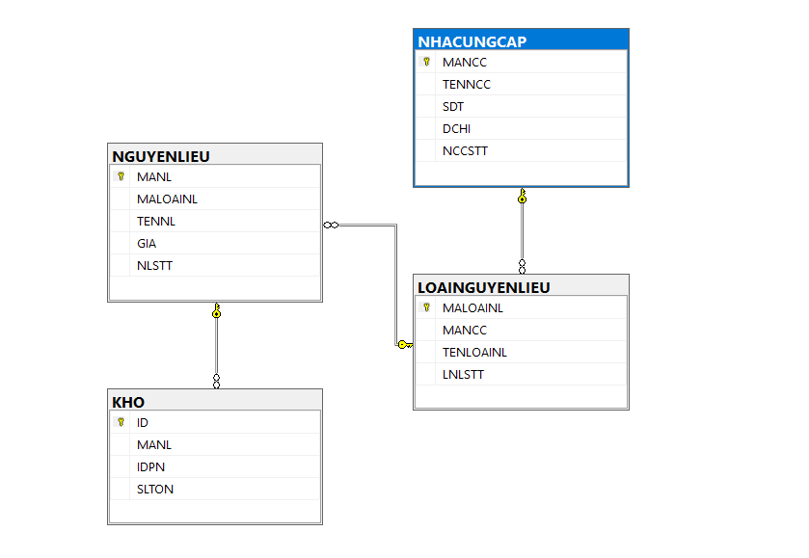

*4.4. Báo cáo doanh thu:*

**Biểu mẫu** báo cáo doanh thu theo tháng**:**

|  |  |
| --- | --- |
| **Báo cáo danh thu** | |
| **Tháng** | **Tổng doanh thu** |
|  |  |

**Quy định 3:** Kiểm toán thống kê và báo cáo cho quản lý.

Sơ đồ luồng dữ liệu:

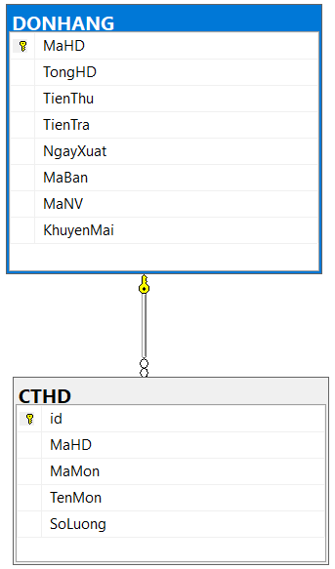

*4.5.Tra cứu thông tin*

**Biểu mẫu 4:**

|  |  |  |  |
| --- | --- | --- | --- |
| **Tìm kiếm** | | | |
| **Doanh thu** | **Món ăn** | **Tài khoản** | **Nguyên liệu** |
|  |  |  |  |
|  |  |  |  |

**Quy định:** Phụ thuộc vào loại tìm kiếm sẽ phân quyền khác nhau

Sơ đồ luồng dữ liệu :

*a.Doanh thu*

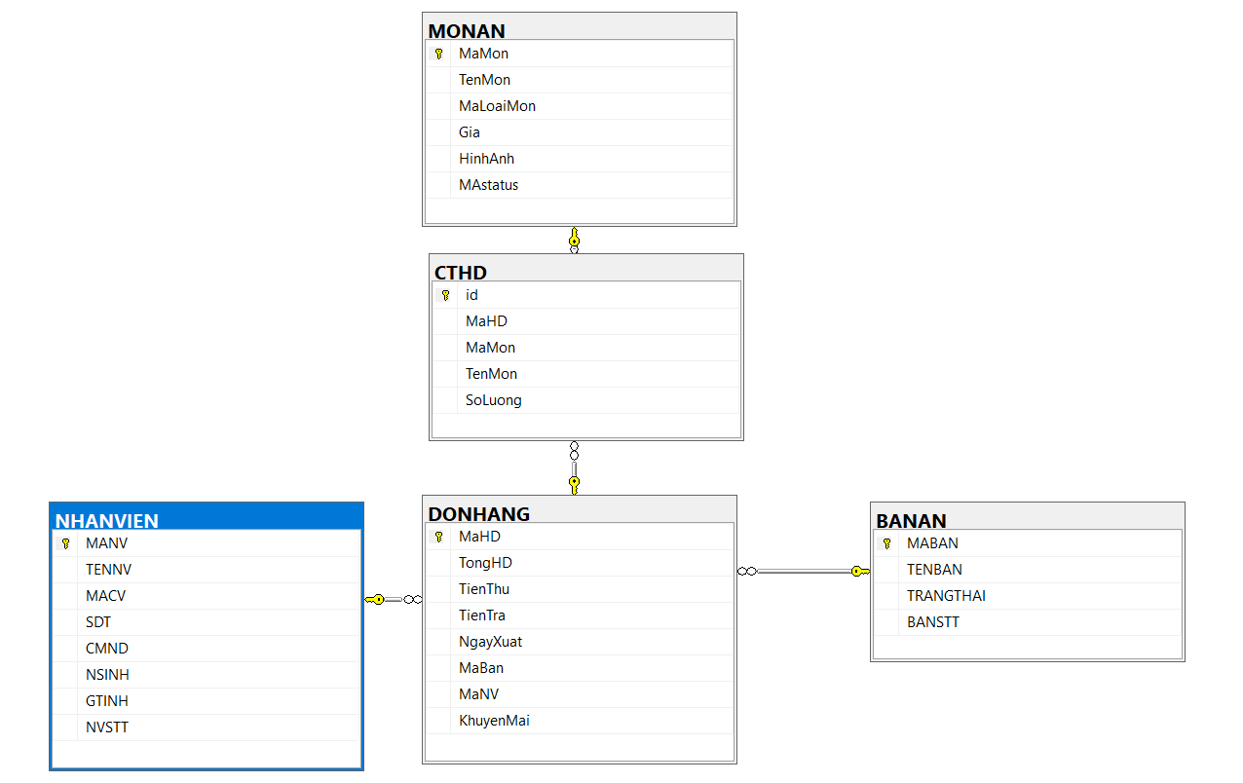

*b. Món ăn:*

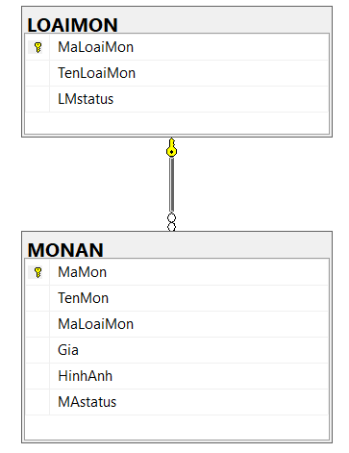

*c. Tài khoản:*

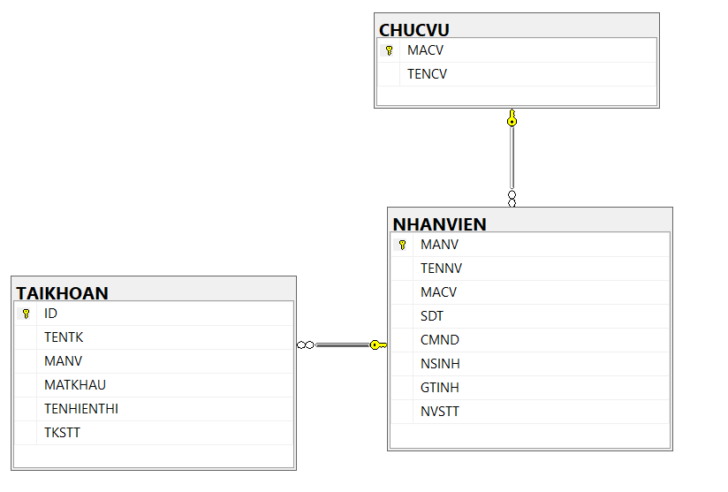

*d. Nguyên liệu:*

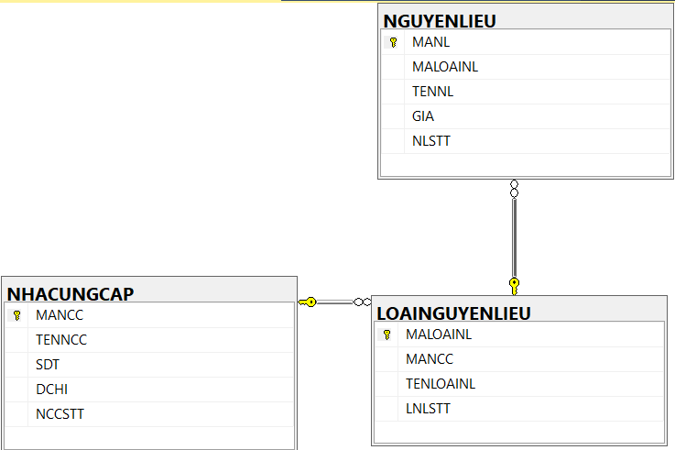

*4.6. Sơ đồ luồng dữ liệu hoàn chỉnh :*

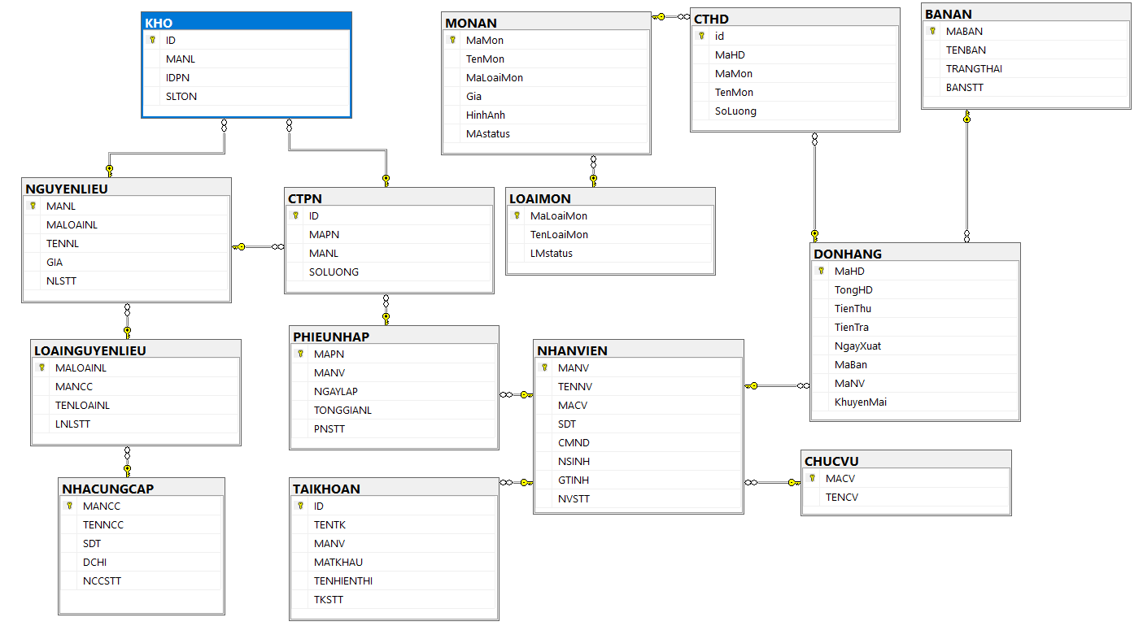

**5.Giao diện làm việc của từng chức năng**

*5.1 Giao diện chức năng nhập nguyen liệu*

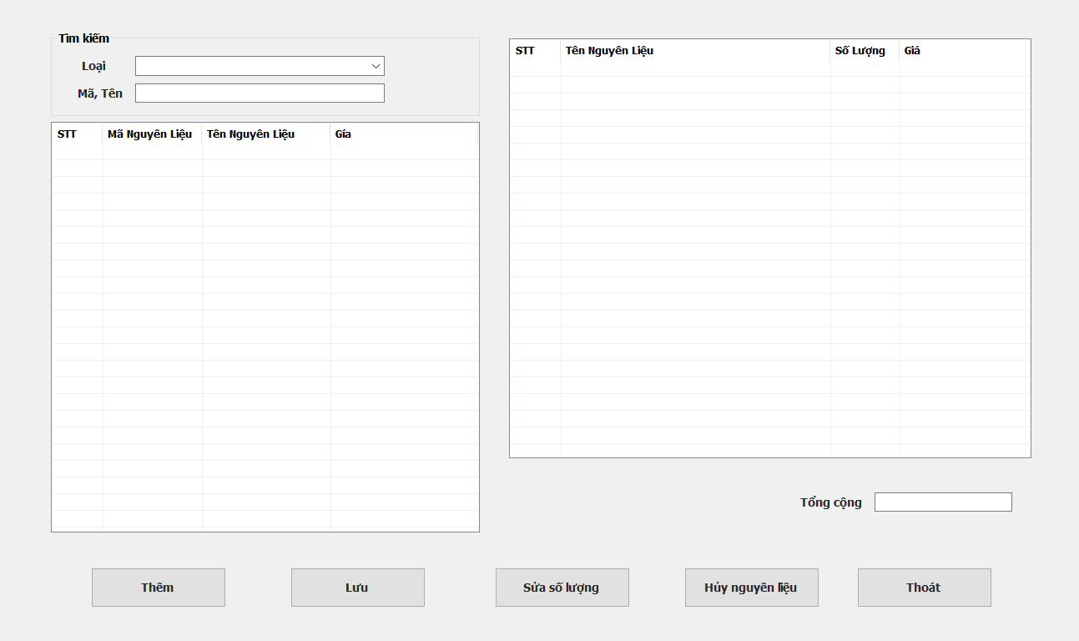

|  |  |  |  |  |  |  |
| --- | --- | --- | --- | --- | --- | --- |
| **STT** | **Tên** | **Kiểu** | **Ý nghĩa** | **Miền giá trị** | **Giá trị mặc định** | **Ghi chú** |
| 1 | lblLoai | Label | Tiêu đề |  | Loại |  |
| 2 | lblTimkiem | Label | Tiêu đề |  | Tìm kiếm |  |
| 3 | lblTonggia | Label | Tiêu đề |  | Tổng giá |  |
| 4 | ltvNguyenlieu | Listview | Hiển thị nguyên liệu | Chọn | Danh sách các nguyên liệu |  |
| 5 | ltvNhap | Listview | Hiển thị nguyên liệu đã được chọn để nhập | Chọn | Danh sách các nguyên liệu được chọn |  |
| 6 | cbxLoai | Combobox | Liệt kê danh sách nguyên liệu theo loại được chọn | Chọn giá trị | Không |  |
| 7 | tbxTimkiem | Textbox | Tìm kiếm nguyên liệu theo tên nhập vào | Chữ , số,kí tự | Không |  |
| 8 | btnThem | button | Thêm danh sách nhập mới | Click | Enable |  |
| 9 | btnLuu | button | Lưu danh sách vào cơ sở dữ liệu | Click | Disable |  |
| 10 | btnSua | button | Sửa số lượng | Click | Disable |  |
| 11 | btnHuynhap | button | Hủy danh sách nhập | Click | Disable |  |
| 12 | btnthoat | button | Thoát form | Click | Disable |  |
| 13 | tbxTonggia | Textbox | Hiển thị tổng tiền của các nguyên liệu được chọn | Không được nhập | 0 | Read only |

*5.2. Giao diện hiển thị nguyên liệu tông kho*

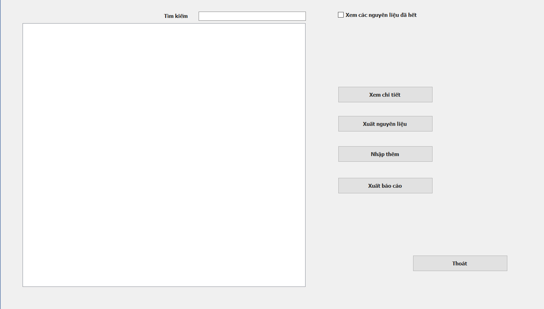

|  |  |  |  |  |  |  |
| --- | --- | --- | --- | --- | --- | --- |
| **STT** | **Tên** | **Kiểu** | **Ý nghĩa** | **Miền giá trị** | **Giá trị mặc định** | **Ghi chú** |
| 1 | lblTimkiem | Label | Tiêu đề | Không | Tìm kiếm |  |
| 2 | ltvNguyenlieuton | Listview | Hiển thị nguyên liệu tồn | Chọn giá trị | danh sách các nguyên liệu tồn |  |
| 3 | tbxTimkiem | Textbox | Nhập tên hoặc mã nguyên liệu cần tìm | Chữ, số, kí tự | Không |  |
| 4 | ckxHet | Checkbox | Liệt kê danh sách nguyên liệu đã hết | Tick | Không chọn |  |
| 5 | btnChitiet | button | Xem chi tiết nguyên liệu nhập | Click | Enable |  |
| 6 | btnXuat | button | Các nguyên liệu được đưa đi sử dụng | Click | Enable |  |
| 7 | btnNhap | button | Mở giao diện nhập nguyên liệu | Click | Enable |  |
| 8 | btnXuatbaocao | button | Xuất danh sách tồn dưới dạng báo cáo | Click | Enable |  |
|  | btnThoat | Button | Thoát form | Click | Enable |  |

*5.3. Đăng nhập*

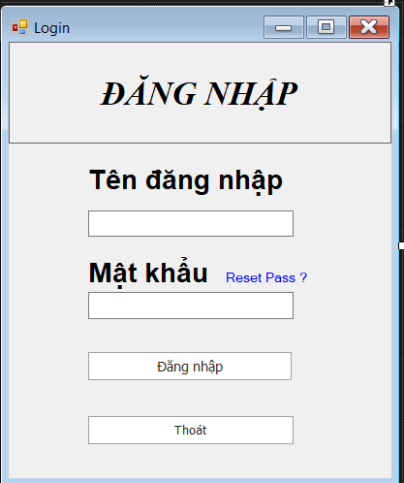

|  |  |  |  |  |  |  |
| --- | --- | --- | --- | --- | --- | --- |
| **stt** | **Tên** | **Kiểu** | **Ý nghĩa** | **Miền giá trị** | **Giá trị mặc định** | **Ghi chú** |
| 1 | Lb_Tieude | label | Tiêu đề màn hình | Không | Đăng nhập |  |
| 2 | Lb_username | label | Tên đăng nhập | Không | Tên đăng nhập |  |
| 3 | Txt_username | textbox | Text nhập username | Kí tự, số , chữ | Không |  |
| 4 | Lb_password | label | Tiêu đề | Không | Mật khẩu |  |
| 5 | Txt_password | textbox | Text nhập mật khẩu | Kí tự, số , chữ | Không |  |
| 6 | Lb_resetpass | label | Quên mật khẩu | Click | Không | Sử dụng để lấy lại mật khẩu nếu quên |
| 7 | Btn_DangNhap | button | Đăng nhập vào main form | Click | Enable |  |
| 8 | Btn_Thoat | button | Thoát ứng dụng | Click | Enable |  |

*5.4.Giao diện trang chính*

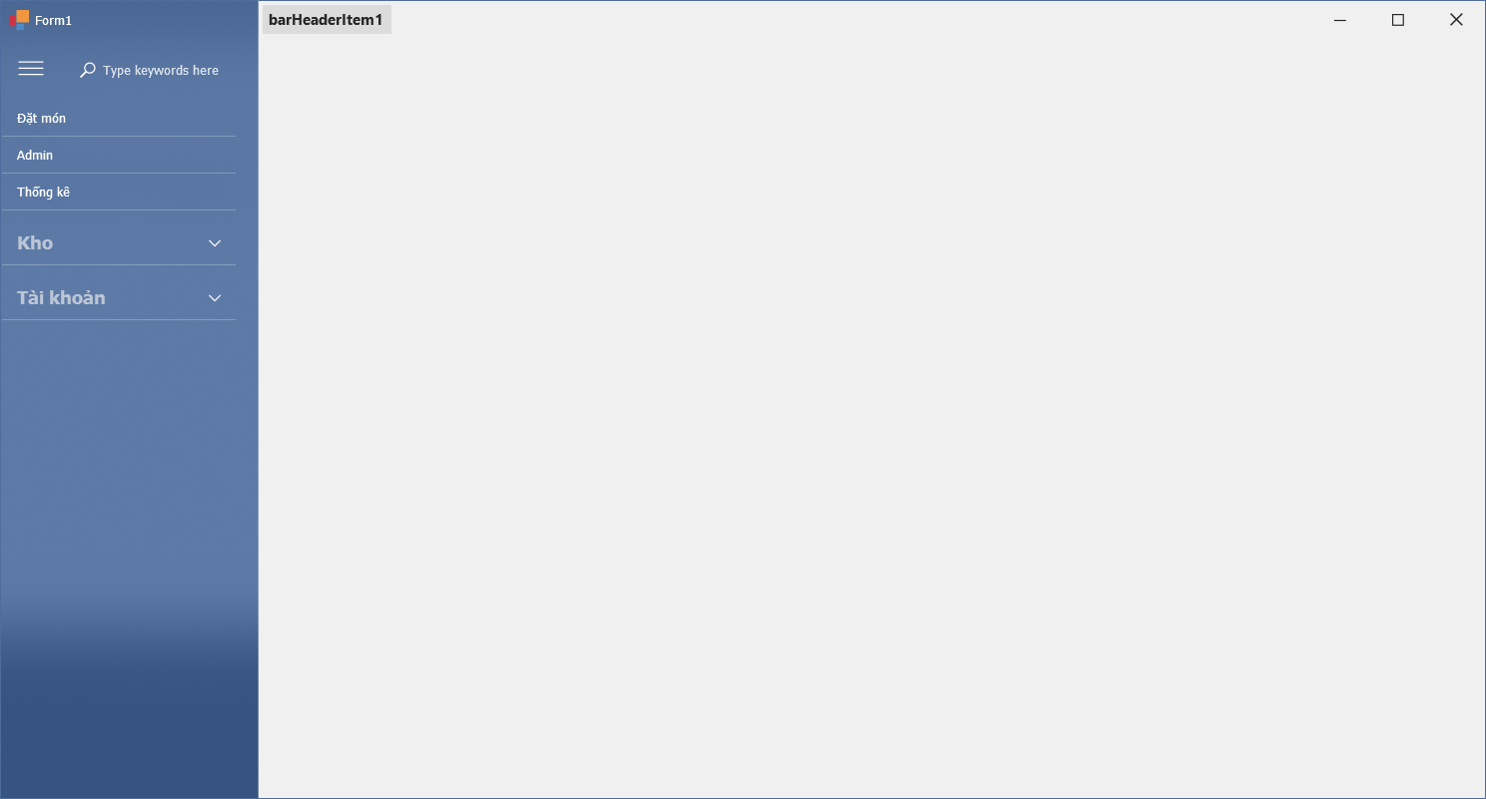

|  |  |  |  |  |  |  |
| --- | --- | --- | --- | --- | --- | --- |
| **Stt** | **Tên** | **Kiểu** | **Ý nghĩa** | **Miền giá t rị** | **Giá trị mặc định** | **Ghi chú** |
| 1 | acDatMon | accordionControl | Mở form đặt món |  |  |  |
| 2 | acTaiKhoan | accordionControl | Mở form tài khoản |  |  |  |
| 3 | acAdmin | accordionControl | Mở form admin |  |  |  |
| 4 | acKho | accordionControl | Mở form Kho |  |  |  |
| 5 | acThongKe | accordionControl | Mở form thống kê |  |  |  |

*5.5. Giao diện chức năng lập hóa đơn thanh toán*

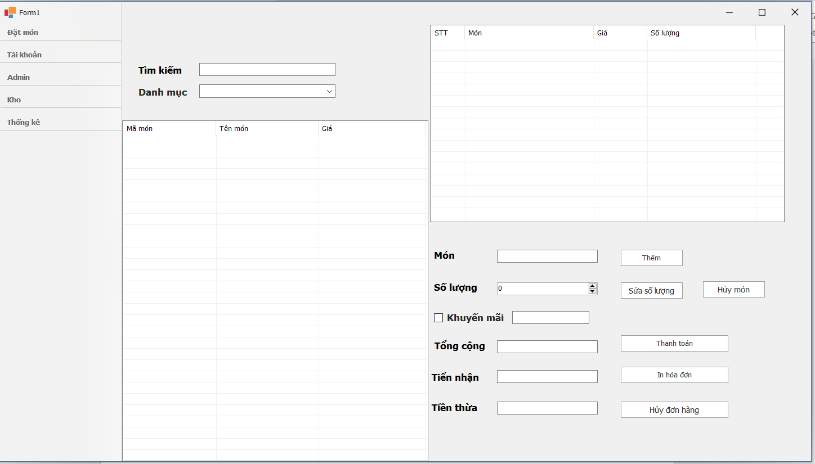

|  |  |  |  |  |  |  |
| --- | --- | --- | --- | --- | --- | --- |
| **Stt** | **Tên** | **Kiểu** | **Ý nghĩa** | **Miền giá trị** | **Giá trị mặc định** | **Ghi chú** |
| 1 | lbTimKiem | label | Tiêu đề tìm kiếm |  |  |  |
| 2 | txtTimKiem | text | Text tìm kiếm | char |  | Tìm theo mã giá tên món |
| 3 | lbDanhMuc label | label | Tiêu đề danh mục |  |  |  |
| 4 | cbDanhMuc | combobox | Chọn loại món | Chọn giá trị |  | Lọc món cần tìm |
| 5 | lsvMenu | listview | Hiện thông tin menu |  |  | Dùng để chọn món |
| 6 | lsvDonhang | listview | Hiên thông tin món chọn |  |  | Dùng để xem, điều chỉnh đơn hàng |
| 7 | lbMon | label | Tieu đề món |  |  |  |
| 8 | txtMon | text | Hiện tên món chọn | char |  |  |
| 9 | lbSoluong | lb | Tiêu đề số lượng |  |  |  |
| 10 | numSoLuong | numericUpdown | Chọn số lượng món | 0-100 | 0 |  |
| 11 | btnThem | button | Thêm món sau khi chọn số lượng |  |  |  |
| 12 | btnSuaSL | button | Sửa số lượng món trong đơn hàng |  |  |  |
| 13 | btnXoaMon | button | Xóa món khỏi đơn hàng |  |  |  |
| 14 | chbKhuyenMai | checkbox | Xác nhân khuyển mãi |  |  |  |
| 15 | txtKhuyenMai | text | Nhập giá trị khuyến mãi | int |  |  |
| 16 | lbtongcong | label | Tieu đề tổng giá trị đơn hàng |  |  |  |
| 17 | txtTongCong | text | Giá trị của đơn hàng | decimal |  | Read only |
| 18 | lbTienNhan | label | Tiêu để tiền nhận |  |  |  |
| 19 | txtTienNhan | text | Số tiền nhận để thanh toán | decimal | 0 | Không phải số âm và >=txtTongCong |
| 20 | lbTienThua | label | Tiêu đề tiền thừa |  |  |  |
| 21 | txtTienThua | text | Tiền thừa | decimal |  | Tiền nhận – Tổng cộng= tiền thừa, read only |
| 22 | btnThanhToan | button | Thanh toan đơn hangg2 |  |  | Enable khi txtTiennhan>= txtTongCong |
| 23 | btnInHoaDon | button | In hóa đơn |  |  | Enable sau khi thanh toán |
| 24 | btnHuyDH | button | Hủy đơn hàng |  |  |  |
|  |  |  |  |  |  |  |

*5.6. Giao diện chức năng thay đổi thông tin cá nhân*

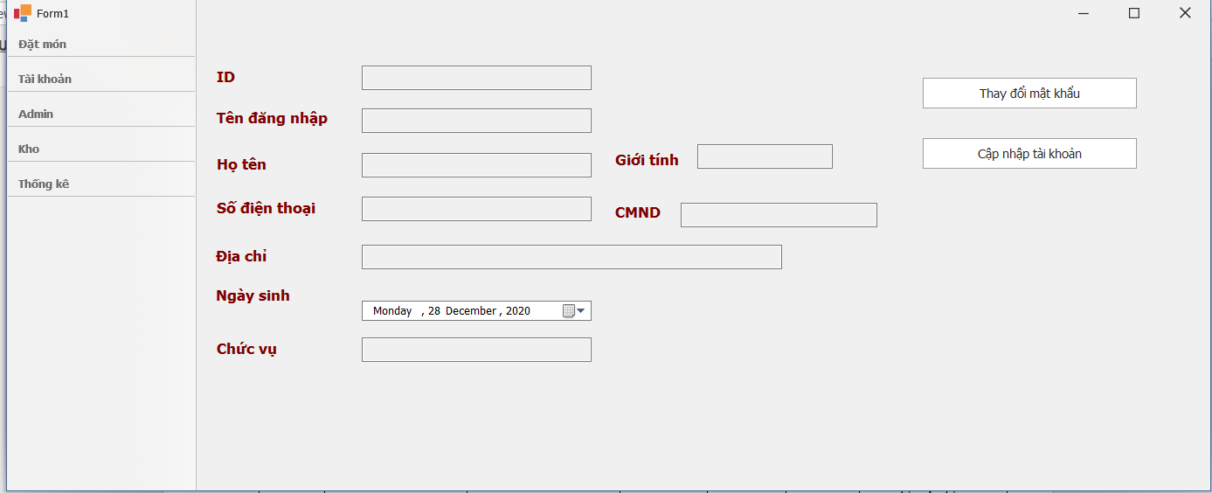

|  |  |  |  |  |  |  |
| --- | --- | --- | --- | --- | --- | --- |
| Stt | Tên | Kiểu | Ý nghĩa | Miền giá trị | Giá trị mặc định | Ghi chú |
| 1 | lbID | label | Mã nhân viên | Không | ID |  |
| 2 | txtID | text | Hiện mã nhân viên | Chữ , số | Không |  |
| 3 | llTenDangNhap | label | Tên đăng nhập | Không | Tên đăng nhập |  |
| 4 | txtTenDangNhap | text | Hiện tên đăng nhập | Chữ, số | Không |  |
| 5 | lbHoTen | label | Tiêu đề họ tên | Không | Họ tên |  |
| 6 | txtHoTen | text | Hiện họ tên | Chữ | Không |  |
| 7 | lbGioitinh | Label | Tieu để giới tính | Không | Giới tính |  |
| 8 | txtGioitinh | text | Hiện giới tính | Chọn | Không |  |
| 9 | lbSDT | label | Số điện thoại | Không | SDT |  |
| 10 | txtSDT | text | Hiện số điện thoại | Số | Không |  |
| 11 | lbCMND | label | Chứng minh nhân dân | Không | CMND |  |
| 12 | txtCMND | text | Hiện CMND | Số | Không |  |
| 13 | lbDiaChi | label | Tiêu đề địa chỉ | Không | Địa chỉ |  |
| 14 | txtDiaChi | text | Hiện địa chỉ | Chữ, số,kí tự | Không |  |
| 15 | lbNgaySinh | label | Tieu đề ngày sinh | Không | Ngày sinh |  |
| 16 | dtpNgaySinh | datetimepicker | Hiện ngày sinh | Chọn | Không |  |
| 17 | btnUpdatePass | button | Thay đổi mật khẩu của tài khoản | Chọn | Enable |  |
| 18 | btnUpdateAcc | button | Thay đổi thông tin tài khoản | Chọn | Enable | Thay đổi thông tin địa chỉ, SDT |

*5.7. Giao diện chức năng thêm , xóa , sửa món ăn*

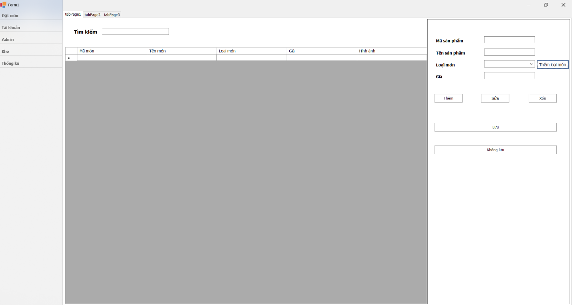

|  |  |  |  |  |  |  |
| --- | --- | --- | --- | --- | --- | --- |
| stt | tên | Kiểu | Ý nghĩa | Miền giá trị | Giá trị mặc định | Ghi chú |
| 1 | lbTimKiem | label | Tiêu đề tìm kiếm |  |  |  |
| 2 | txtTimKiem | text | Nhập thông tin cần tìm | char |  | Tìm theo mã, tên, giá |
| 3 | dtgMenu | datagridview | Hiện thông tin menu để thao tác |  |  |  |
| 4 | lbMaSP | label | Tiêu đề mã sản phẩm |  |  |  |
| 5 | txtMaSP | text | Nhập mã sản phẩm | varchar |  |  |
| 6 | lbTenSP | label | Tiêu đề tên sản phẩm |  |  |  |
| 7 | txtTenSP | text | Nhập tên sản phẩm | vvarchar |  |  |
| 8 | lbLoaiMon | label | Tiêu để loại món |  |  |  |
| 9 | cbLoaiMon | combobox | Chọn loại món |  |  |  |
| 10 | btnLoaimon | button | Thêm loại món váo combobox |  |  |  |
| 11 | lbGia | label | Tiêu đề giá sản phẩm |  |  |  |
| 12 | txtGia | text | Nhập giá sản phẩm | decimal |  | >=0 |
| 13 | btnThem | button | Dùng để insert món mới vào database |  |  |  |
| 14 | btnSua | button | Dùng để update món trong database |  |  |  |
| 15 | btnXoa | Button | Dùng để xóa món trong database |  |  | Không xóa món mã sẽ ẩn đi khi sử dụng |
| 16 | btnLuu | button | Dùng để lưu thông tin sau khi thêm hoặc sửa |  |  |  |
| 17 | btnKoLuu | button | Không lưu thông tin sau khi chọn thêm hoặc sửa |  |  | Làm rổng text |

*5.8. Giao diện quản lý nhân viên*

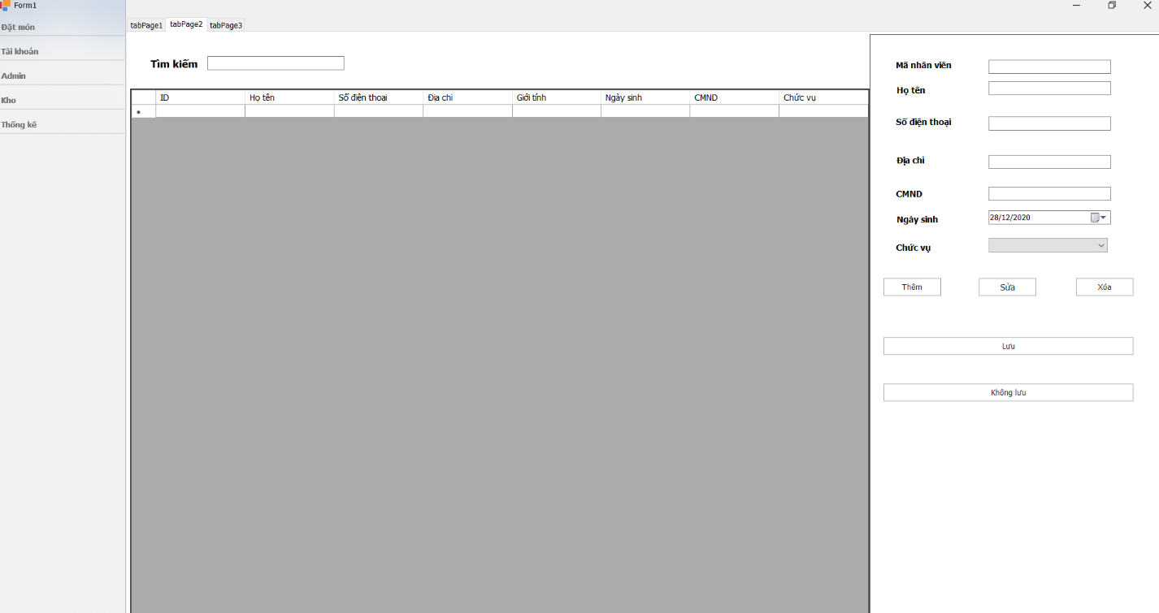

|  |  |  |  |  |  |  |
| --- | --- | --- | --- | --- | --- | --- |
| stt | tên | Kiểu | Ý nghĩa | Miền giá trị | Giá trị mặc định | Ghi chú |
| 1 | lbTimkiem | Label | Tiêu đề tìm kiếm | không | Tìm kiếm |  |
| 2 | txtTimKiem | text | Nhập thông tin cần tìm | Chữ, số, kí tự | Không | Tìm theo mã, tên,chức vụ |
| 3 | dtgNV | datagridview | Hiện thông tin nhân viên | Chọn | Danh sách nhân viên |  |
| 4 | lbMaNV | label | Tiêu đề mã nhân viên | Không | Mã nhân viên |  |
| 5 | txtMaNV | text | Nhập mã nhân viên | Chữ , số | không |  |
| 6 | lbHoTen | label | Tiêu để họ tên | Không | Họ tên |  |
| 7 | txtHoTen | text | Nhập họ tên | Chữ | Không |  |
| 8 | lbSDT | label | Tiêu đề số điện thoại | Không | SDT |  |
| 9 | txtSDT | text | Nhập số điện thoại | Số | Không |  |
| 10 | lbDiachi | label | Tiêu đề địa chỉ | Không | Địa chỉ |  |
| 11 | txtDiachi | text | Nhập địa chỉ | Chữ, số,kí tự | Không |  |
| 12 | lbCMND | label | Tiêu để CMND | Không | CMND |  |
| 13 | txtCMND | text | Nhập CMND | Số | Không |  |
| 14 | lbNgaySinh | label | Tiêu đề ngày sinh | Không | Ngày sinh |  |
| 15 | dtpNgaySinh | datetimepicker | Chọn ngày sinh | Chọn | Không |  |
| 16 | lbChucVu | label | Tiêu đề chức vụ | Không | Chức vụ |  |
| 17 | cbChucVu | combobox | Chọn chức vụ | Chọn | Nhân viên |  |
| 18 | btnThem | button | Thêm nhân viên mới | Chọn | Enable |  |
| 18 | btnSua | button | Sửa thông tin nhân viên | Chọn | Disable | Không thể sửa mã nhân viên |
| 19 | btnXoa | button | Xóa nhân viên | Chọn | Disable |  |
| 20 | btnLuu | button | Lưu thông tin nhân viên khi thêm sửa | Chọn | Disable |  |
| 21 | btnKoLuu | button | Không lưu thông tin khi thêm, sửa | Chọn | Disable | Làm rỗng text box |

*5.9. Giao diện thêm, xóa , sửa nhà cung cấp*

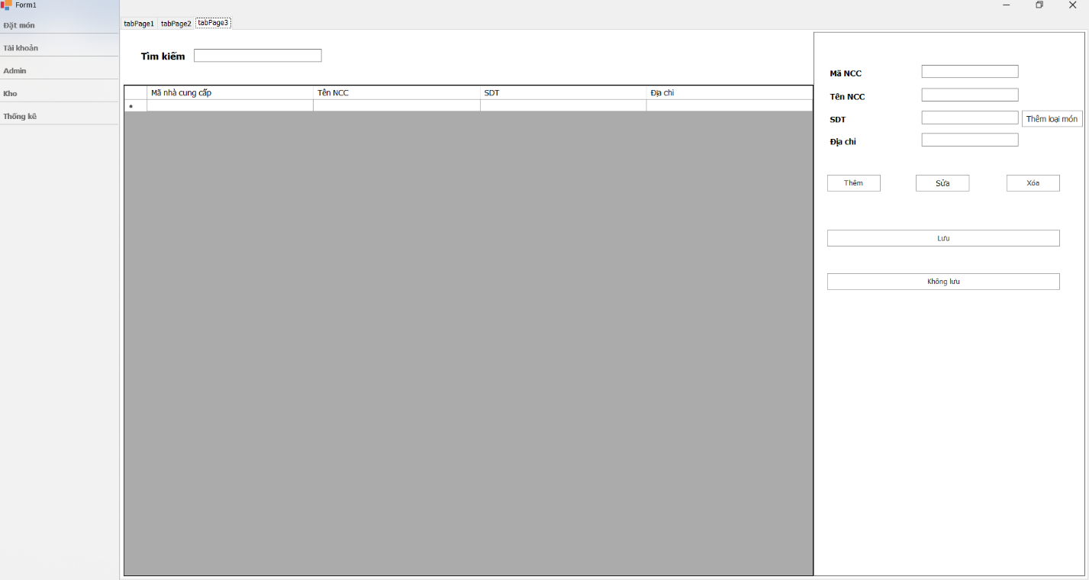

|  |  |  |  |  |  |  |
| --- | --- | --- | --- | --- | --- | --- |
| stt | Tên | Kiểu | Ý nghĩa | Miền giá trị | Giá trị mặc định | Ghi chú |
| 1 | lbTimKiem | label | Tiêu đề tìm kiếm | Không | Tìm kiếm |  |
| 2 | txtTimKiem | text | Nhập thông tin cần tìm | Chữ, số , kí tự | Không | Tìm theo mã, tên |
| 3 | dtgNCC | datagridview | Hiện thông nhà cung cấp để thao tác | Chọn | Danh sách nhà cung cấp |  |
| 4 | lbMaNCC | label | Tiêu đề mã NCC | không | Mã NCC |  |
| 5 | txtMaNCC | text | Nhập mã NCC | Chữ, số | Không |  |
| 6 | lbTenNCC | label | Tiêu đề tên nhà cung cấp | Không | Tên NCC |  |
| 7 | txtTenNCC | text | Nhập tên NCC | Chữ, số, kí tự | không |  |
| 8 | lbSDT | label | Tiêu đề SDT nhà CC | không | SDT NCC |  |
| 9 | txtSDT | text | Nhập số điện thoại NCC | Số | Không |  |
| 10 | lbDiaChi | label | Tiêu đề địa chỉ nhà CC | Không | Địa chỉ |  |
| 11 | txtDiaChi | text | Nhâp địa chỉ NCC | Chữ, số,kí tự | không |  |
| 12 | btnThem | button | Thêm nhà cung cấp | Chọn | Enable |  |
| 13 | btnSua | button | Sửa thông tin nhà cung cấp | Chọn | Disable |  |
| 14 | btnXoa | button | Xóa nhà cung cấp | Chọn | Disable |  |
| 15 | btnLuu | button | Lưu thông tin nhà cung cấp | Chọn | Disable |  |
| 16 | btnKoLuu | button | Không lưu thông tin |  |  |  |

**6. Sự kiện và diều kiện kích hoạt**

*6.1. Giao diện nhập nguyên liệu*

|  |  |  |  |
| --- | --- | --- | --- |
| **STT** | **Điều kiện kích hoạt** | **Xử lý** | **Ghi chú** |
| 1 | btnThem_Click | Cho phép nhập, chọn , thêm mới , lưu các nguyên liệu nhập. | Nút thêm sẽ đóng |
| 2 | btnHuy_Click | Hủy nguyên liệu nhập | Không lưu dữ liệu |
| 3 | btnLuu_Click | Lưu vào CSDL |  |
| 4 | btnSua_Click | Thay đổi số lượng của 1 nguyên liệu | Nhập số lượng ở form mới được mở. |
| 5 | btnThoat_Click | Thoát form | Mở thông báo nhắc nhở |
| 6 | cbxLoainl_selected | Liệt kê các nguyên liệu theo Loại nguyên liệu |  |
| 7 | tbxTimkiem_Textchange | Tìm các nguyên liệu theo mã hoặc tên nguyên liệu được nhập vào |  |
| 8 | Khởi động form | Hiển thị danh sách các nguyên liệu | Danh sách nguyên liệu sẽ được load vào ltvDanhsach |
| 9 | Ltvnguyenlieu_Selected item | Mở form nhập số lượng và cập nhật vào danh sách đã chọn |  |
| 10 | Thoát form | Đóng form và thông báo nhắc nhở nếu chưa hoàn thành |  |

*6.2. Giao diện hiển thị danh sách nguyên liệu tồn*

|  |  |  |  |
| --- | --- | --- | --- |
| **STT** | **Điều kiện kích hoạt** | **Xử lý** | **Ghi chú** |
| 1 | Khởi động form | Hiển thị danh sách các nguyên liệu tồn, | Danh sách sẽ được hiển thị vào ltvNguyenlieuton |
| 2 | TbxTimkiem_textchange | Hiển thị danh sách nguyên liệu tồn theo mã hoặc tên nguyên liệu được nhập vào |  |
| 3 | CkxHet.checked | Hiển thị danh sách các nguyên liệu trong kho có số lượng bằng 0 |  |
| 4 | btnChitiet | Mở form chi tiết nguyên liệu được chọn |  |
| 5 | btnXuat | Mở form xuất nguyên liệu |  |
| 6 | btnNhap | Mở form nhập nguyên liệu |  |
| 7 | btnXuatbaocao | Xuất danh sách nguyên liệu tồn dưới dạng báo cáo | Liệt kê các nguyên liệu tồn kho và xuất ra tài liệu |
| 8 | btnThoat | Thoát form | Hiển thị thông báo nhắc nhở |

*6.3. Giao diện đăng nhập*

|  |  |  |  |
| --- | --- | --- | --- |
| **STT** | **Điều kiện kích hoạt** | **Xử lý** | **Ghi chú** |
| 1 | Khởi động form | Không | Chờ người dung nhập thông tin |
| 2 | Btn_Dangnhap | Kiểm tra thông tin tên đang nhập và mật khẩu , nếu đúng thì mở form Trang chính |  |
| 3 | Btn_Thoat | Hiển thị thông báo và đóng ứng dụng |  |

*6.4. Giao diện chức năng Thêm , xóa , sửa nguyên liệu*

|  |  |  |  |
| --- | --- | --- | --- |
| **STT** | **Điều kiện kích hoạt** | **Xử lý** | **Ghi chú** |
| 1 | Khởi động form | Hiển thị danh sách nguyên liệu | Chờ người dung nhập thông tin |
| 2 | BtnThem_Click | Cho phép người dùng nhập dữ liệu |  |
| 3 | BtnXoa_Click | Xóa 1 trường dữ liệu đang được chọn và hiển thi thông báo |  |
| 4 | BtnSua_Click | Hiển thị thông tin của 1 trường dữ liệu đang được chọn và cho phép người dùng sửa sau đó hiển thi thông báo |  |
| 5 | BtnLuu_Click | Kiểm tra tính hợp lệ của thông tin , nếu hợp lệ sẽ lưu vào CSDL |  |
| 6 | BtnHuy_Click | Hủy thao tác | Không lưu vào CSDL |
| 7 | BtnThoat_Click | Thoát form | Hiển thị thông báo |

*6.5 Giao diện chức năng thêm, xóa, sửa loại nguyên liệu*

|  |  |  |  |
| --- | --- | --- | --- |
| **STT** | **Điều kiện kích hoạt** | **Xử lý** | **Ghi chú** |
| 1 | Khởi động form | Hiển thị danh sách loại nguyên liệu | Chờ người dung nhập thông tin |
| 2 | BtnThem_Click | Cho phép người dùng nhập dữ liệu |  |
| 3 | BtnXoa_Click | Xóa 1 trường dữ liệu đang được chọn và hiển thi thông báo |  |
| 4 | BtnSua_Click | Hiển thị thông tin của 1 trường dữ liệu đang được chọn và cho phép người dùng sửa sau đó hiển thi thông báo |  |
| 5 | BtnLuu_Click | Kiểm tra tính hợp lệ của thông tin , nếu hợp lệ sẽ lưu vào CSDL |  |
| 6 | BtnHuy_Click | Hủy thao tác | Không lưu vào CSDL |
| 7 | BtnThoat_Click | Thoát form | Hiển thị thông báo |

*6.6. Giao diện chức năng Thêm, xóa, sửa nhà cung cấp*

|  |  |  |  |
| --- | --- | --- | --- |
| **STT** | **Điều kiện kích hoạt** | **Xử lý** | **Ghi chú** |
| 1 | Khởi động form | Hiển thị danh sách nhà cung cấp | Chờ người dung nhập thông tin |
| 2 | BtnThem_Click | Cho phép người dùng nhập dữ liệu |  |
| 3 | BtnXoa_Click | Xóa 1 trường dữ liệu đang được chọn và hiển thi thông báo |  |
| 4 | BtnSua_Click | Hiển thị thông tin của 1 trường dữ liệu đang được chọn và cho phép người dùng sửa sau đó hiển thi thông báo |  |
| 5 | BtnLuu_Click | Kiểm tra tính hợp lệ của thông tin , nếu hợp lệ sẽ lưu vào CSDL |  |
| 6 | BtnHuy_Click | Hủy thao tác | Không lưu vào CSDL |
| 7 | BtnThoat_Click | Thoát form | Hiển thị thông báo |

*6.7* Giao diện đặt hàng

|  |  |  |  |
| --- | --- | --- | --- |
| STT | Điều kiện kích hoạt | Xử lý | Ghi chú |
| 1 | Khởi động form | Hiển thị thông tin menu có trong csdl |  |
| 2 | txtTimKiem | Nhập mã hoặc tên món cần tìm |  |
| 3 | cbDanhMuc | Hiển thị các loại món để hiện món cần tìm |  |
| 4 | numSoLuong click | Nhập hoặc chọn số lượng cho món muốn đặt | Số lượng quy định 1->100 |
| 6 | btnThem click | Thêm món vào đơn hàng sau khi chọn số lượng và chọn món |  |
| 7 | btnSua click | Sửa số lượng món sau khi chọn món trong đơn hàng |  |
| 8 | btnHuyMon click | Xóa món khỏi đơn hàng |  |
| 9 | chbKhuyenMai click | Xác nhận có khuyến mãi |  |
| 10 | btnThanhToan click | Kiểm tra tiền nhận >= tổng cộng sẽ kích hoạt nút | Lưu vào csdl hóa đơn |
| 11 | btnInHoaDon click | Kích hoạt sau khi thanh toán thành công |  |
| 12 | btnHuyDonHang click | Xác nhận hủy đơn hàng nếu yes | Hiện thị thông báo |

6.8 Thông tin cá nhân

|  |  |  |  |
| --- | --- | --- | --- |
| STT | Điểu kiện kích hoạt | Xử lý | Ghi chú |
| 1 | Khởi động form | Hiện thị thông tin người đăng nhập = tài khoản |  |
| 2 | btnThayDoiMK click | Cho phép người dùng thay đổi mật khẩu của tài khoản hiện tại |  |
| 3 | btnUpdateAcc_ click | Cập nhập lên csdl khi người dùng  thay đổi số điện thoại địa chỉ |  |

6.9 *Giao diện chức năng thêm , xóa , sửa món ăn*

|  |  |  |  |
| --- | --- | --- | --- |
| STT | Điểu kiện kích hoạt | Xử lý | Ghi chú |
| 1 | btnThem | Cho phép người dùng thêm dữ liệu |  |
| 2 | btnSua | Cho phép người dùng sửa dữ liệu |  |
| 3 | btnXoa | Hiện thong báo xác nhận xóa thông tin khỏi csdl |  |
| 4 | btnLuu | Lưu vào csdl dữ liệu khi kiểm tra tính quy định cửa thêm, sửa và hiện thông báo |  |
| 5 | btnHuy | Không lưu vào csdl và làm rổng textbox |  |

7.0 Giao diện thêm xóa sửa nhân viên

|  |  |  |  |
| --- | --- | --- | --- |
| STT | Điểu kiện kích hoạt | Xử lý | Ghi chú |
| 1 | Khỏi động form | Hiện thi danh danh sách nhân viên |  |
| 2 | btnThem | Cho phép người dùng nhập nhân viên |  |
| 3 | btnSua | Cho phép người dùng sửa thông tin nhân viên |  |
| 4 | btnXoa | Chọn nhân viên xóa và kiểm tra quy định không được xóa quản lý, hiện thông báo xác nhân xóa |  |
| 5 | btnLuu | Lưu vào csdl sau khi kiểm tra quy định thêm, sửa và hiên thông báo |  |
| 6 | btnHuy | Không lưu vào csdl và làm rổng textbox |  |